Консультация для родителей
"Укрепляем здоровье будущего первоклассника".
Ваш ребенок скоро пойдет в школу. Маленькому труженику предстоят горы работы. Учебные программы насыщены, впереди — напряжённая умственная работа. Пропустит малыш пару недель по болезни — значит, потребуется много труда и сил, чтобы догнать ушедших вперёд одноклассников. Поэтому еще до начала учёбы укрепляйте здоровье будущего ученика.
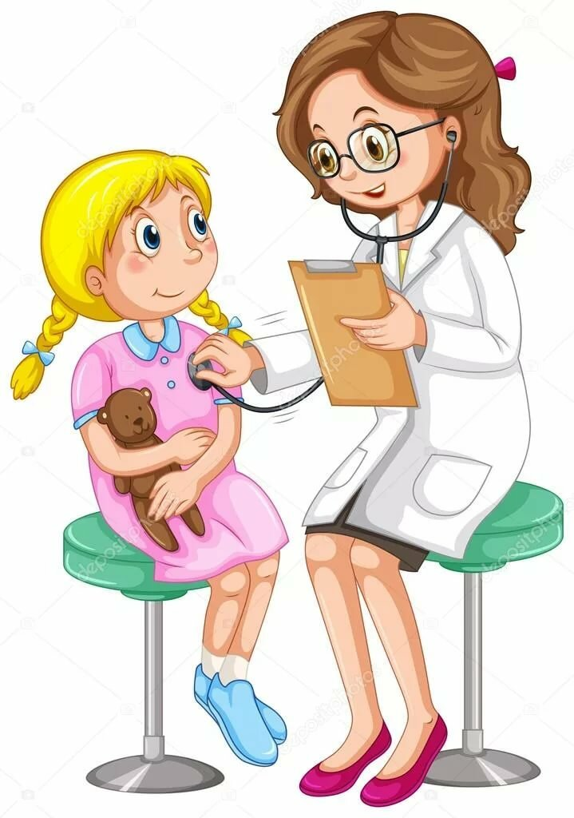
Перед школой ребёнок должен пройти обязательное обследование, за год до школы необходимо показать ребёнка участковому педиатру — в большинстве случаев доктор наблюдает ребёнка в течение нескольких лет и хорошо знает, на что следует обратить внимание в первую очередь. Осмотрят будущего ученика и другие специалисты. Все рекомендации и назначения врачей должны быть восприняты очень серьёзно. Если родителей беспокоит поведение ребенка (гиперактивность, неусидчивость, агрессивность или, наоборот, заторможенность, апатичность) обратитесь к детскому психологу с целью помощи в адаптации малыша в новом коллективе. Чаще всего бывает достаточно применения психологических приемов, выполнения под руководством родителей специальных заданий.
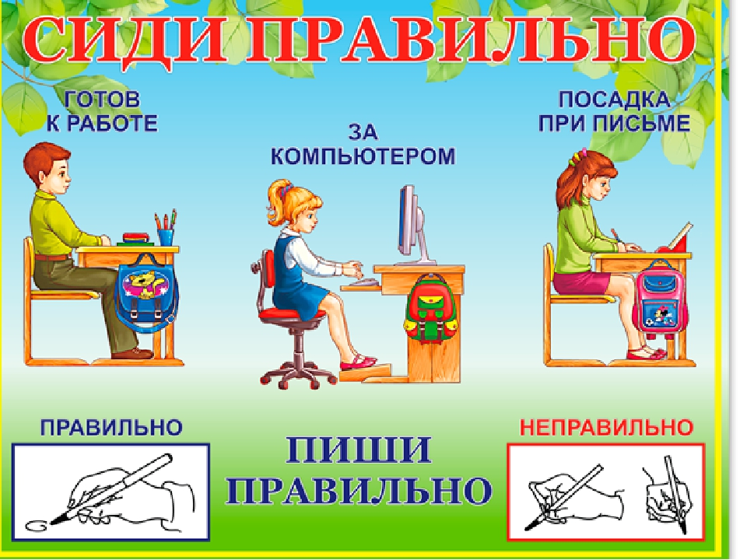
Очень внимательно нужно следить за осанкой ребёнка. И во время занятий, и во время игры, и за столом не забывайте напоминать ребёнку, как правильно сидеть за столом. В школе учитель будет приучать детей правильно сидеть во время урока, поэтому и дома проводите ту же политику, особенно обращайте внимание на то, чтобы спина ребёнка, когда он сидит, касалась спинки стула, предплечья свободно лежали на столе. Прежде всего, у ребёнка должен быть свой собственный стол, который будет выше локтя малыша, стоящего рядом, на 2-3 см. Слишком низкий стол приведет к нарушению осанки, высокий — к искривлению позвоночника. Удобно и полезно пользоваться партой — её конструкция соответствует требованиям, необходимым для соблюдения правильной позы при сидении.
Для ног приобретите подставочку, потому что согнутые в коленках ноги сидящего за столом ребёнка должны упираться в неё или в перекладину стола, но перекладины имеются далеко не во всех столах. Учтите, что выполнение домашних заданий будет отнимать у ребёнка достаточно времени, сидеть за столом придётся подолгу, поэтому со всем вниманием отнеситесь к оборудованию рабочего места первоклассника!
Дневной свет должен падать слева, тогда тень от руки не будет лежать на тетради, слева поставьте и настольную лампу, свет не должен рассеиваться — приготовьте лампу с «глухим» абажуром. Мощность лампочки должна быть 40-60 ватт. Как определить наиболее оптимальное расстояние от глаз до тетради или книги? Кончики пальцев руки ребёнка, поставленной на локоть, должны свободно доставать до виска — при соблюдении этих параметров зрительное утомление будет минимально.
Для ношения школьных принадлежностей лучше подберите рюкзачок — его ребёнок носит за плечами, это вырабатывает правильную осанку и развивает грудную клетку. Руки, оставаясь свободными в таком положении, легче удерживают равновесие. Ребёнку легко идти, легче дышится.
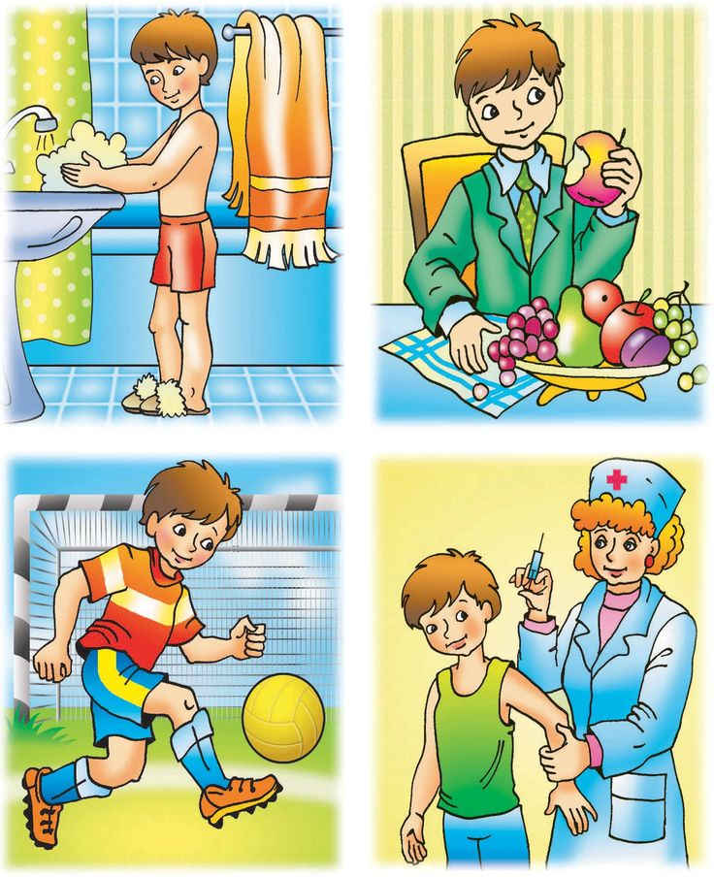
В течение последнего дошкольного года постарайтесь создать для будущего ученика режим, близкий к школьному. Особенно это касается времени, отводимого на сон.
Запомните: чем дольше ребенок сохраняет полезную привычку спать днем, тем лучше для его физического и психологического здоровья. Продолжительность такого сна не важна (достаточно и получаса), важен сам факт того, что в течение дня ребенок имеет возможность отдохнуть и восстановиться. Поэтому как бы ни был велик соблазн позволить ребенку в выходной день выбиться из режима, разрешить ему поздно ложиться и поздно вставать, заботливый родитель все-таки не должен этого делать. Ведь, проснувшись в полдень, малыш уже не захочет ложиться спать днем. В идеале в 21–22 часа ребенок должен быть уже в постели. Перед сном можно поиграть с ним в спокойные игры или почитать книжку.
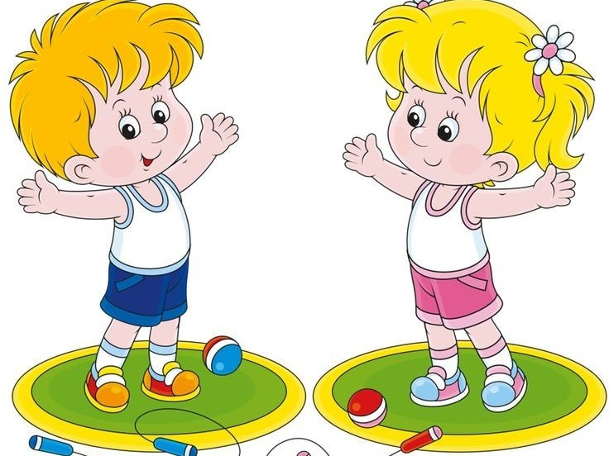
Закаливание и гимнастика по-прежнему остаются в списке мероприятий, необходимых Вашему ребенку. Попробуйте регулярно выполнять несложные, но полезные упражнения, которые помогут ребёнку стать более ловким, выносливым, сильным. Лучше, если на гимнастику найдётся время утром, а занятия гимнастикой будут регулярными.
Учителя часто отмечают, что не успел ребенок прийти в школу, как тут же начинает болеть. В любом классе всегда найдется пять-шесть учеников, которые начинают заболевать с самого начала учебного года. Все это говорит о том, что у таких детей слабая иммунная система. Разумеется, застраховать ребенка от болезней практически невозможно. Попадая в школу, в класс, первоклассник встречается с огромной новой палитрой микробов, носителями которых являются как его одноклассники, так и другие учащиеся этой школы. Поэтому нет ничего удивительного в том, что буквально в первые дни после начала занятий ребенок заболевает. Но можно сделать так, чтобы малыш болел как можно реже и переносил заболевания легче. Во-первых, очень важно заранее выявить у ребенка хронические очаги инфекции и укрепить органы-мишени, которые первыми на себя принимают удар. Во-вторых, нужно обеспечить психологический комфорт маленького ученика в детском учреждении – от благоприятного эмоционального фона во многом зависит здоровье. И в-третьих, следует привить ребенку банальные гигиенические навыки: привычку мыть руки перед едой и после прогулки и посещения туалета.
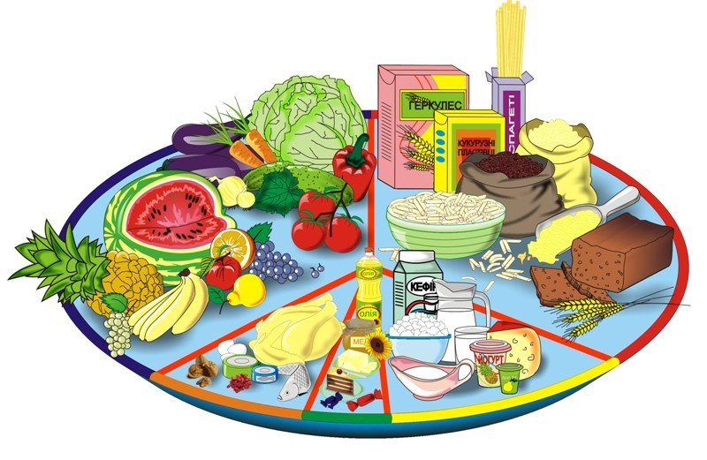
Как и чем нужно кормить первоклассника, чтобы он легко и успешно справлялся с новыми для него нагрузками? Самая важная трапеза в течение дня – это завтрак. Он обязательно должен быть полноценным. Ребенок, уходя в школу, должен не просто перекусить, а быть совершенно сытым. Хорошо, если утром он получит теплую кашу, или творожную запеканку, или омлет, впрочем, это может быть разогретая паровая котлета или другое сытное блюдо. Совершенно необходимо решить проблему дневных перекусов. Неплохо дать с собой в школу ребенку яблоко или банан. Завтрак в идеале должен быть углеводным (углеводы нужны мозгу), обед – белково-углеводным. Важно, чтобы обед был полноценным, состоял из трех блюд. Сладости не должны служить перекусом, они могут быть только десертом после основной еды. Ужин нужно закончить за 2 часа до сна, перед сном можно дать выпить ребенку стакан кефира или теплого молока с медом – для крепкого сна. Важным фактом является соблюдение режима питания. Чтобы пищеварительная система работала без перебоев, необходимо принимать еду в одно и то же время ежедневно. Это позволит вырабатывать достаточно ферментов, пища лучше усваивается, холестерин всегда в норме.
За летний период будущие ученики должны качественно отдохнуть, набраться здоровья и сил, чтобы не болеть во время школьных занятий. Мама и папа должны подумать о хорошем отдыхе еще в самом начале лета, а в августе уже нужно начинать непосредственно подготовку к школе. От физического состояния ребенка зависит и то, как он будет успевать в школе, и его эмоциональное состояние. Самое главное, это настроение ребенка, а в этом ему помогут только любящие родители, необходимо всегда уделять внимание своим детям, даже если от этого страдают ваши домашние дела. Приучая ребенка вести здоровый образ жизни, Вы поможете ему не только адаптироваться к школьной жизни, но и в дальнейшем взрослении.

